МКОУ «КСОШ №5
Открытый урок по геометрии
в 8 классе

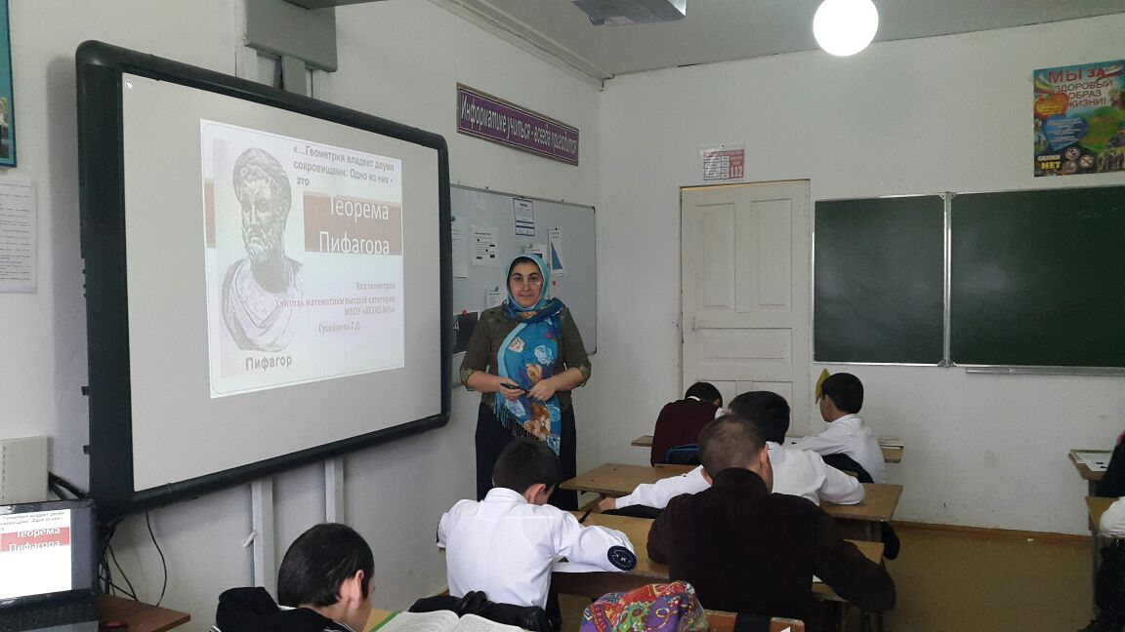

Провела Гусейнова Г.Д.

Учитель высшей категории

